LÉČIVÉ ÚČINKY

ZELENINY A OVOCE

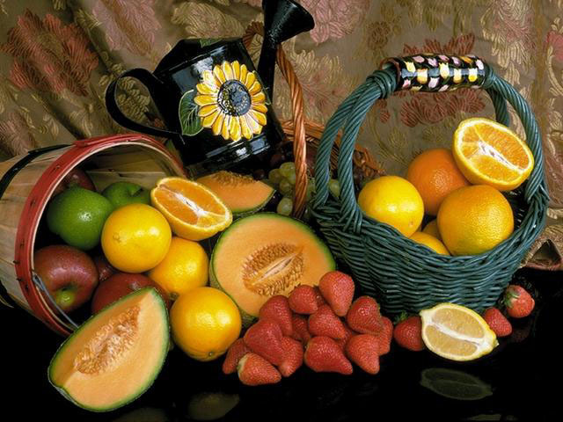

pro Slovenskou jednotnou charitu
zpracoval Dr. Vojtěch Vojtíšek, Masarykova univerzita, Brno

OBSAH

n | Název | strana | n | Název | strana
1. | ČESNEK | 3 | 18. | CELER | 7
2. | BROKOLICE | 3 | 19. | BRAMBORY | 7
3. | CIBULE | 3 | 20. | ŘEŘICHA | 8
4. | ČERVENÁ ŘEPA | 4 | 21. | ANANAS | 8
5. | FENYKL | 4 | 22. | BANÁN | 8
6. | ZELÍ | 4 | 23. | TŘEŠNĚ | 8
7. | KUKUŘICE | 4 | 24. | RYBÍZ | 8
8. | MRKEV | 5 | 25. | GRAPEFRUIT | 9
9. | PAPRIKA | 5 | 26. | HROZNY | 9
10. | PETRŽEL | 5 | 27. | HRUŠKA | 9
11. | PÓR | 5 | 28. | JABLKO | 9
12. | RAJČATA | 6 | 29. | JAHODY | 10
13. | ŘEDKVIČKA | 6 | 30. | MERUŇKY | 10
14. | SALÁT | 6 | 31. | OŘECHY | 10
15. | CHŘEST | 6 | 32. | POMERANČE | 10
16. | ŠPENÁT | 7 | 33. | ŠVESTKY | 10
17. | ZÁZVOR | 7

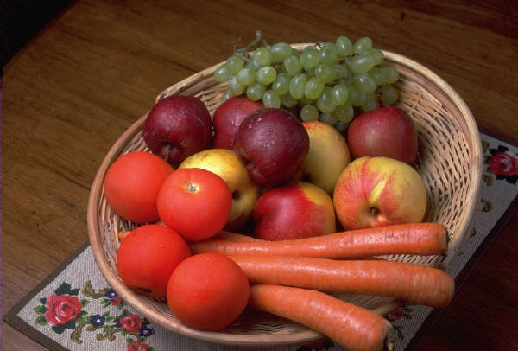

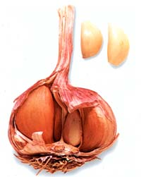
ČESNEK
Účinky :
Povzbuzuje imunitní buňky k rychlejšímu dělení a vyšší aktivitě. Má protibakteriální účinky a po staletí se využívá jako lék proti rýmě, při zánětu krku, kašli a dýchacích potížích. Napomáhá vykašlávání. Snižuje hladinu cholesterolu v krvi. Podporuje volný průtok krve. Snižuje vysoký krevní tlak. Snižuje hladinu cukru v krvi. Má vysoký obsah vitamínu A, B1, B2 a C.
Množství :
Aspoň jeden stroužek denně. Účinek 1-2 strstroužků česneku denně na zdravotní stav srdce je zjevný po několika týdnech. Používá sa v kloktadlech a čajích. Při bolestech kloubů se nanáší přímo na kůži. Vatový tampón napuštěný česnekovým olejem a vložený do ucha je starý lék proti zánětu.
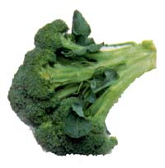
BROKOLICE
Účinky :
Aktivizuje látkovou výměnu, zlepšuje práci srdce, svalů a nervů. Snižuje riziko vzniku rakoviny. Má vysoký obsah antioxidačního betakarotenu a vitamínů C a E. Je bohatým zdrojem kyseliny listové a železa.
Množství :
Jezte jednou týdně 20 dkg v páře povařené brokolice s česnekem. Asi 1-3 dávky brokolice po 170 g týdně mohou výrazně snížit riziko rakoviny. Brokolice snižuje vstřebávání jódu, proto lidé , kteří jedí brokolici víc jak 2-3x týdně, by měli konzumovat potraviny s vyšším obsahem jódu.

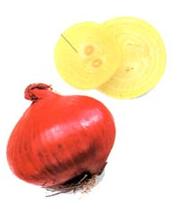
CIBULE

Účinky : allicin snižuje riziko arteriosklerózy a trombózy a posiluje imunitní systém. Éterické oleje brzdí zánětlivé procesy a uvolňují hlen. Jen červené a žluté odrůdy obsahují sloučeniny, které snižují riziko vzniku nádorových onemocnění a mají protizánětlivé účinky. Švýcarští vědci zistili, že je výbornou prevencí proti osteoporóze. Obsahuje hodně zinku potřebného na stavbu kostí, vitamíny B,C, A i E.
Množství : čím víc, tím lépe. Doporučuje se jíst syrová. Musí se jíst jen čerstvá, protože po rozkrájení se po 24 hodinách stává toxickou.
Výzkumy doporučují sníst denně 60 g.
Prostředek proti chřipce :
cibuli nasekáme a uvaříme se třemi polévkovými lžícemi medu na sirup. Užívejte po lžičkách.
Na všechny respirační infekce :
připravte šťávu z nasekané syrové cibule, pokapejte ji medem a nechte stát přes noc. Užívejte každé 2 hodiny 1 kávovou lžičku.
Opar rtu :
léčíme tak, že na postižené místo přikládáme plátek syrové cibule.
Rýma :
předcházíme tak, že do nosu vkládáme tampóny namočené v cibulové šťávě.
Bolesti krku :
zmírní zábal z jemně nasekané cibule.
Hnisající rány : potřeme obvaz kašičkou z cibule a přiložíme na postižené místo.

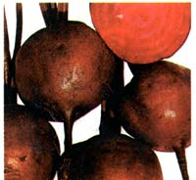
ČERVENÁ ŘEPA
Účinky : Zmírňuje infekci dýchacích cest, reguluje krevní oběh, předchází zácpě, léčí ekzémy a posiluje vlasy. Vařená obsahuje rozpustné vlákniny, které snižují hladinu cholesterolu. Je součástí diet při onemocněních jater a ateroskleróze. Obsahuje látky s protirakovinovými účinky. Obsahuje vitamíny skupiny B, vzácné minerální a lipotropní látky. Obsahuje jód, kobalt a doporučuje se při odtučňovacích kúrách, onemocněních jater a ledvin. Je výživná, posiluje organizmus, pomáhá při léčbě chřipky a nachlazení.
Množství : Přidáváme ji do salátů, jíme nastrouhanou a šťávu masírujeme do vlasů. Šťáva smíchaná s medem se užívá při vysokém krevním tlaku. Doporučuje se roční spotřeba 3 kg. Pozor! Více jak 100ml šťávy může vyvolat mírnou nevolnost a závratě. Proto je ji třeba zpočátku míchat s mrkvovou šťávou.
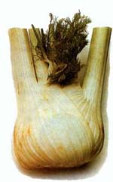
FENYKL

Účinky : Obsahuje éterické oleje, vitamíny (C a E) a draslík. Podporuje trávení a má uklidňující vliv na nervovou soustavu. Fenykl je znám svou schopností uvolnit zastavené větry a pomoci při plynatosti. Semena fenyklu mají protispasmatický účinek, zmírňují žaludeční křeče. Je bohatým zdrojem draslíku. Pro lidi s oblibou jídel s fenyklem může zvýšený příjem draslíku pomoci redukovat vysoký krevní tlak. Je důležitou součástí dětských čajů. Velmi příznivě působí proti bolení bříška u kojenců.
Množství : Stonky a listy jezte v neomezeném množství. 200gramová vařená porce nahradí 20-30% denní potřeby draslíku u dospělého člověka. Doporučuje se maximálně jedna čajová lžička semen fenyklu denně. Nedoporučuje se konzumovat semena po dobu těhotenství.

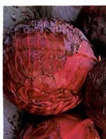
ZELÍ
Účinky : Rostlinné látky a vitamín C předcházejí rakovině. Balastní látky regulují zažívání a povzbuzují líná střeva. Kysané zelí pomáhá při pocitu plnosti, pálení žáhy a krkání. Šťáva z čerstvého zelí léčí žaludeční vředy, dvanácterník a choroby tlustého střeva. Šťáva ze zelných listů zmírňuje záněty, působí dezinfekčně a odvádí škodlivé látky přes kůži. Acetylchlorin, který obsahuje, působí při depresích. Obsahuje antioxidanty a jiné látky zlepšující odolnost proti chorobám.
Množství : 1/4 hlávky pokryje 1/5 denní potřeby vitamínu C. Vnější listy a košťál je třeba pro zvýšený obsah nitrátů a olova odstranit. Obklady z čerstvých listů zmírňují bolesti svalů, hlavy, močového mechýře a léčí kožní choroby. Pri žaludečních potížích je třeba nejméně měsíc pít 5-6 skleniček šťávy denně, asi hodinu před jídlem.

KUKUŘICE
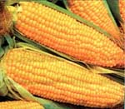
Účinky : Vysoký obsah manganu působí proti stresu, svalovým křečím a srdeční arytmii. Železo pomáhá proti chudokrevnosti.
Množství : Je bohatým zdrojem energie - je v ní mnoho uhlohydrátů a bílkovin. 100g pokryje téměř polovinu denní potřeby železa.

MRKEV
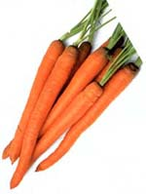
Účinky : snižuje cholesterol, předchází zácpě, pomáhá při kožních chorobách, nedokrvení a oslabení organizmu. Chrání zrak. Snižuje riziko rakoviny plic. Jednoduchý způsob, jak snížit hladinu cholesterolu v krvi. Je vynikající regenerační potravinou když se člověk cítí vyčerpaný, nebo se zotavuje. Mrkev je bohatá na vitamíny A, B a C, betakaroten, železo, vápník, draslík a sodík.
Množství : Každý den jezte 2 mrkve nebo vypijte pohár čerstvé šťávy. Půst s mrkvovou šťávou v průběhu 1 anebo 2 dní je velkou detoxikační terapií pro játra. Víc vitamínu A - karotenu se uvolňuje ze zpracované mrkve než při jezení v syrovém stavu. Při strouhání to je 36%, při rychlé tepelné úpravě až 60%, při jezení celé syrové mrkve jen 5%. Do čerstvé mrkvové šťávy vmíchejte i lžičku panenského olivového oleje, díky němu se karoten v těle lépe využije.

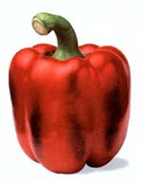
PAPRIKA
Účinky : Vitamín C neutralizuje volné radikály a posiluje obranyschopnost organizmu. Přírodní látka kapsaicin povzbuzuje činnost zažívacího traktu. Betakaroten posiluje buňky, brzdí proces stárnutí a chrání před škodlivým vlivem slunce na pokožku.
Množství : Pro vysoký obsah vitamínu C se doporučuje jíst ji preventivně při nachlazení. Jedna středně velká paprika pokryje dvoj až trojnásobek denní potřeby dospělého člověka. Vitamín C se z papriky nevytrácí ani zahříváním, ani pečením. Červená paprika obsahuje 9x více betakarotenu a 2x více vitamínu C, než paprika zelená.

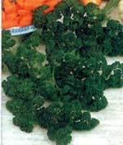
PETRŽEL
Účinky : Petržel je bohatá na vitamín C, provitamín A, železo, vápník, draslík, fosfor, hořčík, síru a křemík. Vysoký obsah železa zabraňuje chudokrevnosti. Vitamín C posiluje imunitní systém a povzbuzuje chuť k jídlu. Povzbuzuje činnost jater a pomáhá při dně. Je užitečným zdrojem vápníku. Pomáhá organizmu zbavit sa nadměrné tekutiny. Neutralizuje škodliviny z cigaretového dýmu.
Množství : 100g obsahuje 170mg vitamínu C. Doporučuje se používat jako koření. Na zregenerování pokožky postačí sedm dní natírání čerstvou šťávou. Odvar ze semen uvoľňuje hladké svalstvo v celém těle a zmírňuje bolesti hlavy, migrény a podrážděný žlučník. Žvýkání čerstvé petrželové natě odstraňuje v dechu zápach po cibuli a česneku.

PÓR
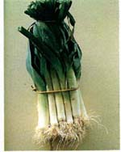
Účinky : Působí proti nadýmání a pocitu plnosti, žlučovým kamenům a nechutenství. Obsahuje množství vitamínu E, karotenů, železa a syrový obsahuje kyselinu listovou, vitamín C a B1. Tak jako cibule a česnek, i pór je mimořádně antiseptický a pomáhá chránit srdce a artérie před arteriosklerózou a vysokému krevnímu tlaku.
Množství : Pórový odvar se lehce připravuje a je vynikající na nahrazení úbytku minerálů po dobu nevolnosti a při průjmu. Jednoduše povařte 8-10 pórů ve 2-3litrech vody asi 1-2hodiny.
Pórový sirup je účinný prostředek na plicní infekce. Uvařte několik pórů ve vodě, a když změknou, extrahujte šťávu protlačením přes gázu. Přidejte med a pravidelně užívejte.

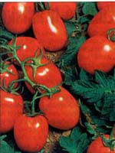
RAJČATA
Účinky : Povzbuzují apetit a zažívání a brzdí růst choroboplodných bakterií ve střevech. Kalium snižuje krevní tlak. Mimo srdečně-cévních chorob pomáhá při léčení různých poruch trávení. Slouží jako odvodňovací prostředek. Rajčata obsahují antioxidanty, množství vitamínu E, vitamín C a betakaroten.
Množství : Jezte libovolně. I rajčatový protlak je bohatý na karoteny a vitamín E. Jeden pohár protlaku chrání před rozličnými chorobami, hlavně před nachlazením. Preventivně pijte 1 pohár rajčatové šťávy 3x denně po dobu 3-4 týdnů.

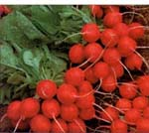
ŘEDKVIČKA
Účinky : Pomáhá při prevenci rakovinových onemocnění. Éterické oleje podporují tvorbu žluči a urychlují zažívací proces. Používá se při léčení onemocnění žlučníku, žaludku a průdušek. Obsahuje vitamíny C a B.
Množství : Doporučuje se jíst syrová. Doporučená dávka je 1-2 kg ročně.

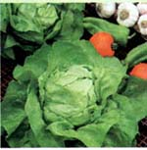
SALÁT
Účinky : Kyselina listová a vitamín B zlepšují činnost mozku, paměť, koncentraci a spánek. Je tradičním prostředkem na povzbuzení trávení a činnost jater. Má uklidňující účinky.
Množství : Denně snězte 150g s rajčaty a bylinkami. Když chceme získat co nejvíce živin, vybíráme salát který má víc větších, zelených listů. Umyté, zabalené hlávky s roztrhanými listy rychle ztrácejí vitamín C a kyselinu listovou. Salát ráda konzumují i malá domácí zvířata.

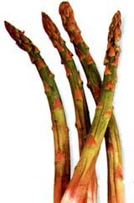
CHŘEST
Účinky : Výhonky jsou bohaté na vitamín C a mají mimořádně vysoký obsah vitamínu E, který zlepšuje zrakovou ostrost a potlačují projevy stárnutí pokožky, problémy se srdcem, zvyšují libido a účinně chrání buňky pred útoky volných radikálů. Podzemní kořenová část vytahuje z půdy množství účinných látek, především provitamín A. Je bohatý na vitamíny skupiny B a obsahuje velké množství kyseliny listové. Mimo toho obsahuje hodně draslíku a zinku. Chřest patří k nejlepším omlazovacím prostředkům v přírodě. Posiluje imunitní systém a chrání před záněty. Aktivuje tvorbu hormonu štěstí a pomáhá při poruchách spánku. O chřestu sa zároveň říká, že upravuje vysoký krevní tlak, podporuje činnost srdce a ledvin. Pomáhá při uvolňování nervového napětí.
Množství : Chřest je jako stvořený pro různé diety, neboť obsahuje velmi málo kalorií (na 100g jen 18kalorií). Je též bohatý na vlákniny, které mají blahodárný vliv na střeva. Když zkonzumujete 250g, pokryjete celodenní potřebu vitamínu C. Chřestovou sezónu bychom měli využít na chřestovou kúru. Aktivizuje metabolizmus celého organizmu. Už po týdnu (denně zkonzumovat 200g chřestu) se budeme cítit svěží a vitální.
Jak správně vařit chřest : nejprve odřežeme dřevnatou spodní část a chřest oloupeme (postupujeme vždy od hlavičky dolů). Aby nezčernal, namočíme ho do studené vody. Před vařením ho svážeme po 6-10 kusech a postavíme do hrnce s osolenou vodou hlávkami nahoru. Stačí když bude ve vodě jen do poloviny, křehké hlávky se uvaří v páře. Vaříme 10 - 15 minut.

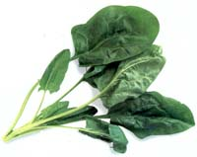
ŠPENÁT
Účinky : Betakaroten a vitamín E zachytávají volné radikály. Kalium snižuje krevní tlak a magnézium působí proti svalovým křečím. Může ochránit před degenerací zraku. Je užitečným zdrojem železa. Mimo toho obsahuje vitamíny C, B1 a B2, jód, vápník a kyselinu šťavelovou, která váže vápník, takže při větší spotřebě je třeba dávat pozor, aby se organizmus neochudil o tento minerál.
Množství : 200g pokrývá polovinu denní potřeby kalia. Mražený špenát si uchovává více živin než zvadlý čerstvý. Konzervovaný špenát si udržuje podstatné množství živin mimo kyseliny listové. Lidé postižení dnou, nebo ti co mají ledvinové kameny, by se měli špenátu vyhýbat pro jeho vysoký obsah oxalátů.
Jak správně vařit špenát : dobře umyté, očištěné lístky dáme do hrnce, který uzavřeme pokličkou, a na mírném ohni minutu-dvě spaříme. Není třeba ho podlévat vodou, stačí mu vlhkost, která se uvolní z lístků. Uvařené listy pokrájíme nahrubo. Dáme na pánev s na tukem smaženou cibulkou, solí, pepřem a kmínem, dusíme pod pokličkou do vydušení větší části vody a dle potřeby přidáme česnek, nebo rozklepnuté vejce..Dochutíme muškátovým květem..
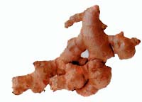
ZÁZVOR
Účinky : Je klasickým léčebným prostředkem při rýmě, chřípce a kašli. Osvěžující čaj připravený z čerstvého kořene pomáhá vylučovat hleny a posiluje žaludek. Horký zázvorový čaj pomáhá při zimnici, obklady prinášejí úlevu při zánětu nosních dutin, při zánětu průdušek a při jiných plicních těžkostech.
Množství : Vatový tampón namočený v zázvorovém odvaru přináší úlevu při bolestech ucha. Přiložený na pokožku zvyšuje prokrvení, a tak zmírňuje bolesti způsobené chřipkou.

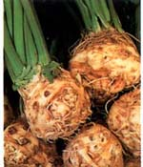
CELER
Účinky : Je to nejen známá zelenina, ale i důležitá léčivá rostlina. Používají se všechny části včetně semen. Nať je bohatá na vitamíny a minerály. Je vhodná jako potravinový doplněk pro nemocné cukrovkou. Éterické oleje a sedanolid mají povzbuzující účinek na zažívací orgány. Betakaroten neutralizuje volné radikály. Kalium reguluje krevní tlak a krevní oběh. Zbavuje pocitu stresu. Díky bohatému obsahu draslíku uklidňuje nervy a zlepšuje subjektivní stav. Naťový je lepší než kořenový. Je vynikající složkou redukční diety.
Množství : 150g pokrývá 1/4 denní potřeby kalia. Najlepší je ho jíst syrový, např. strouhaný v salátech. Celerové listy se dají dobře sušit a dlouho si uchovávají svou vůni.

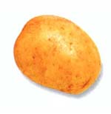
BRAMBORY
Účinky : Jsou bohatým zdrojem vitamínu C a B a obohacují tělo draslíkem, magnéziem, fosforem a železem. Vyrovnají se dietním potravinám i počtem kalorií. Nejvíc se v lidové medicíně využívá šťáva ze syrových brambor tradičně na trávicí těžkosti, gastritidy, poruchy jater a žlučové kameny. Syrová bramborová šťáva utišuje záněty a podporuje hojení kožních infekcí a poranění. Plátky syrové brambory jsou vynikajícím obkladem na opary a omrzliny, a když ho dáme na spánky, pomůže na bolesti hlavy a migrénu.
Množství : 100g brambor = 70 kalorií. Pokud se brambory vaří (v páře nejlépe) nebo pečou ve slupce, zachovávají si mnoho ze své výživové hodnoty a jsou i lehce stravitené.

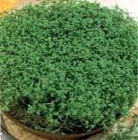
ŘEŘICHA
Účinky : Je bohatá na železo, vitamín C a měď. Pomáhá při chudokrevnosti, odstraňuje pocit únavy. Výborně pročišťuje krev a zbavuje tělo toxinů. Stimuluje činnost jater, pankreasu a žlučníku. Žvýkání syrové řeřichy posiluje dásně a pomáhá zamezovat jejich krvácení. Při vnějším použití vhodně působí na nečistou pleť a hnisavé vřídky.
Množství : Podle lidových léčitelů by však denní dávka řeřichy pro dospělou osobu neměla překročit jednu polévkovou lžíci.

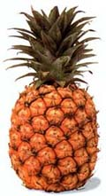
ANANAS
Účinky :
má vysoký obsah enzymů, hlavně bromelinu. Tyto enzymy pomáhají při uzdravování, zmírňují rozličné záněty a zlepšují trávení. Urychlují spalování tuků a zabraňují tvorbě tukového tkaniva. Odvodňuje organizmus a zmírňuje otoky. Pomáhá při střevních poruchách a průjmu. Odstraňuje stařecké skvrny. Zvyšuje hladinu bílkovin v celém organizmu. Mimo vitamínu B12 a E poskytuje i ostatní vitamíny, minerální a stopové látky.
Množství :
v čase diety konzumovat půl ananasu denně, jeden plátek před každým jídlem. Častá konzumace čerstvého ananasu má blahodárné účinky. Čerstvě vytlačená šťáva se používá při horečkách a při mořské nemoci. V zemích karibské oblasti, odkud pochází ho považují za afrodiziakum.
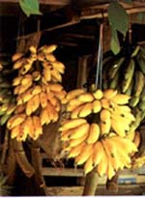
BANÁN
Účinky : Díky obsahu tryptofanu je vynikajícím antidepresivem, který má pozitivní vliv na náladu. Ideální pro lidi, kteří potřebují vytrvalost, sílu a soustředění. Mají vysoký obsah magnézia (36mg/100g) a draslíku (382mg/100g). Jeden-dva banány zlepší náladu a pomáhají usnout.
Množství : Jezte libovolné množství.

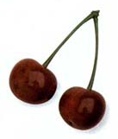
TŘEŠNĚ
Účinky : Obsahují vitamín C a draslík. Ten pomáhá udržovat zdravou pokožku a pravidelný rytmus srdce. Působí preventivně proti dně, odvádějí z těla toxické látky a čistí ledviny. Mají močopudné účinky a pomáhají pročistit organizmus. Nachází se v nich kyselina křemičitá, která blahodárně působí na zpevnění vaziv. Mimo toho obsahují i fosfor, který uklidňuje nervovou soustavu. Třešňové listy se přidávají i do čajových směsí pro jejich močopudné účinky. Koupel v odvaru zmírňuje bolesti kloubů při revmatizmu.
Množství : Jezte libovolné množství. Třešně se stopkou vydrží déle.

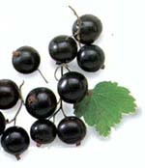
RYBÍZ
Účinky : Obsažené flavonidy působí proti arterioskleróze, nachlazení a při problémech se střevy. Napomáhají sekreci různých štáv. Jsou bohaté na betakaroten, biotin, vitamín C a E. Zabraňují infekci močových cest. Přinášejí úlevu při zánětech. Výborný zdroj draslíku.
Množství : Jezte libovolné množství, především syrového rybízu. Džusy z černého rybízu často obsahují jen málo ovoce. Proto si řádně přečtěte obal.

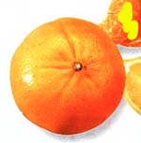
GRAPEFRIUT
Účinky : Obsahuje vitamín C. Růžový je na něj bohatší než bílý. Mimoto obsahuje betakaroten, jenž se v organizmu mění na vitamín A, který napomáhá zachovat si mládí a chrání nás před infekcemi.
Množství : Růžový grapefruit denně pokryje denní dávku vitamínu C.

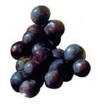
HROZNY
Účinky : Všechny sorty hroznů patří k nejzdravějším druhům ovoce vůbec. Hrozny obsahují kyselinu listovou, barviva, minerální látky a stopové prvky. Z minerálních látek má nejvíce draslíku, který pomáhá organizmu nejen při odstraňování odpadních látek, řízení srdečního rytmu, ale pomáhá i jasnému myšlení. Vlákniny, které jsou ve slupkách hroznů, podporují činnost střev. Zároveň obsahuje vitamín C, E a vitamíny skupiny B. Regeneruje vrchní část pokožky, zmírňuje stavy při žlučových a ledvinových kamenech. Dodává množství antioxidantů. Šťáva se používá při léčbě chorob, které vznikají hromaděním toxinů v těle. Působí močopudně a žlučopudně, mírně prohání. Protože mají hrozny močopudný účinek, pomáhají z těla vyplavovat škodlivé látky. Snižují kyselost žaludečních štáv. Výhodou hlavně pro podzimní dny, kdy mnozí z nás pociťují nostalgii za létem a těžko se vyrovnávají se změnami počasí, je, že hrozny zmírňují únavu a deprese. Pro svou výživovou hodnotu jsou doslova energetickou bombou.
Množství : Hrozny můžeme v syrovém stavu použít při výrobě salátů, na zpestření studených mís či jednohubek, hlavně sýrových. Kombinace rokfóru a bobule hroznů je opravdu vynikající. Základním pravidlem je mít kvalitní hrozny, čerstvé, ve střední velikosti, s pevnou slupkou a se šťavnatou a masitou dužinou. Z kvalitního základu je potom i kvalitní produkt.

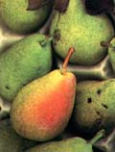
HRUŠKA
Účinky : Obsahuj mimo vitamínů hlavně vápník, fosfor a lehce stravitené cukry. Mají antibakteriální, močopudný a posilující účinek, hlavně v kombinaci s ovesnými vločkami. Plody nebo šťáva se používají v lidovém léčitelství při obezitě, močových kamenech, vysokém krevním tlaku. Vařené a pečené se používají proti kašli a na záduchu, odvar ze sušených hrušek proti průjmům. Hrušky pročišťují střeva, odstraňují zácpu a jiné poruchy trávení. Některé odrůdy obsahují v dužině drobná zrníčka, která lidem s citlivými střevy a poruchami žlučníku, pokud se jedí syrová, způsobují těžkosti. Plané hrušky mají léčivější účinky, než hrušky ušlechtilé.
Množství : Když občas sníme hrušku, pozitivně si tím stimulujeme lepší náladu.

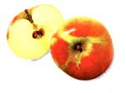
JABLKO
Účinky : Jablka téměř neobsahují bílkoviny, mají však vysoký obsah vody, málo sacharidů a ve slupce nepatrné množství vody. Mimořádně jsou bohatá na vitamíny a stopové prvky.
Jablka mají vysoký obsah draslíku. Jablko obsahuje až 30% vlákniny. Regenerují a očišťují organizmus, snižují hladinu cholesterolu a cukru v krvi. Jsou účinná při bolestech hlavy a závratích. Pomáhají proti průjmu i zácpě. Proti průjmu pomáhajú sladká jablka, při zácpě zase kyselá, která povzbuzují činnost střev. Jsou osvědčeným prostředkem při těžkostech s klouby. Podporují odolnost proti chorobám. Jablka působí jako vynikající omlazovací kúra. Ze slupky a dužiny, které chrání jaderník, se v lidském organizmu uvolňují látky s léčivým i preventivním účinkem. Odvar z jabloňových květů má uklidňující účinky a zmírňuje záchvaty kašle. Při chřipce a kašli se osvědčilo pití šťávy z jablek. Jemně nastrouhané jablko i se slupkou konzumované večer váže ve střevech toxické látky.
Množství : Víceré výzkumy potvrdily, že konzumace jednoho jablka ráno a večer výborně regeneruje a očišťuje organizmus.

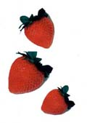
JAHODY
Účinky : Obsahují mangan, který účinkuje jako afrodiziakum. Také urychľují látkovou výměnu a dodávají vitamíny E a C, které vážou volné radikály. Jsou tradičním diuretikem a přinášejí úlevu při revmatizmu a dně.
Množství : Stačí jíst 20dkg denně v době sezóny, dají se již koupit i mimo ni..

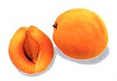
MERUŇKY
Účinky : Obsahují kyselinu listovou, pantotenovou a betakaroten, které brzdí procesy stárnutí a ulehčují regeneraci buněk. Zlepšují náladu a odstraňují únavu a poruchy soustředění. Podporují imunitní systém buněk a chrání je před vlivem volných radikálů. Urychlují tvorbu buněk. Pomáhají regulovat krevní tlak. Mají vysoký obsah rozpustné vlákniny. Jsou výborným zdrojem železa. Mají příznivý vliv na sliznici plic silných kuřáků.
Množství : Čerstvé, nebo sušené meruňky jezte libovolně. Pecky ale ne! Už tři plody obsahují karoteny v množství poloviční denní potřeby dospělého člověka. Hrst sušených meruněk nahradí dospělému okolo 20% denního příjmu draslíku, ženám více než 10% železa a mužům téměř 20%.
Upozornění : Meruňkové pecky obsahují hořký amygdalin a jsou jedovaté. Ani těhotné ženy by pro vysoký obsah mědi neměly konzumovat mnoho meruněk. U některých náchylných lidí mohou meruňky vyvolat průjem a při nadměrné konzumaci i celkovou slabost.
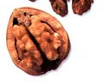
OŘECHY
Účinky : Vlašské ořechy jsou bohatým zdrojem draslíku, magnezia, zinku, mědi, selenu a kyseliny folové. Uklidňují a mají pozitivní vliv na mozek. Loupané ztrácejí mnoho výživných vlastností.

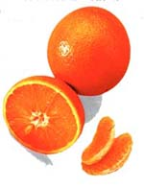
POMERANČE
Účinky : Vitamíny a selen posilují obranyschopnost organizmu. Kalium a magnezium organizmus pročišťují. Jsou zdrojem vitamínu C. Mají protirakovinové účinky. Snižují hladinu cholesterolu v krvi a posilují krevní vlásečnice.
Množství : Pomeranče v jakémkoli množství podporují odolnost proti chorobám. Výzkumem se zjistilo, že lidem kteří jedli denně 100g citrusového ovoce se snížilo riziko rakoviny. Čerstvě vytlačená šťáva má vysoký obsah vitamínu C, draslíku a kyseliny listové.

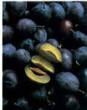
ŠVESTKY
Účinky : Ideální spojení vápníku a fosforu působí blahodárně na posílení kostí a pomáhá trávení.
Sušené švestky jsou známy svým laxativním účinkem a poskytují užitečné množství vlákniny a železa.

